18.05.2020 r. klasa 1sz

Dzień dobry Uczniowie, dzień dobry Rodzice.

Temat: Tajemniczy świat teatru- odkrywanie z dziećmi przestrzeni słowa w przedstawieniu wróżki. Doskonalenie liczenia w zakresie 30.

Edukacja polonistyczna:

Powiedz, czy lubisz chodzić do teatru?
Teatr to takie zaczarowane miejsce, gdzie postacie z baśni ożywają, magia zaczyna działać.

Obejrzyj filmik, z którego dowiesz się jak powstaje spektakl teatralny.
https://www.youtube.com/watch?v=TkBHN9TYP-0

Otwórz Podręcznik polonistyczno- społeczny na str. 56-57
https://flipbooki.mac.pl/ew/oto-ja-klasa1-podr-hum-2/mobile/index.html#p=59

Przeczytaj wypowiedź Szczepana w podręczniku na str. 56.

Następnie posłuchajcie,a potem sam przeczytajcie baśń pt. „Wróżki”.
https://www.youtube.com/watch?v=x1ZyiK0wgrU

Przyjrzyj się historyjce obrazkowej i opowiedz baśń o wróżkach.
Na podstawie tekstu spróbuj odpowiedzieć na pytania str.57

Czas na ruch: https://www.youtube.com/watch?v=MKVe4Zs6KRk&feature=youtu.be

Otwórz Ćwiczenia polonisyczno- społeczne . Wykonaj zad. 1, 2

Edukacja matematyczna:

Otwórz Ćwiczenia matematyczne str.47.

Przeczytaj uważnie wszystkie polecenia i rozwiąż zadania. Możesz pomóc sobie liczydłem.
Wykonaj zad.1, 2, 3, 4.
Proszę o przesłanie zdjęcia str.47

Serdecznie Was pozdrawiam, p. Roma Wojtuś

Religia:

Witam Was serdecznie!

W czasie Ostatniej wieczerzy Pan Jezus umył Apostołom nogi. Dał nam przykład jak powinniśmy szanować ludzi, wszystkich tych, których kochamy i tych których spotykamy na swojej drodze.
Pan Jezus dał nam przykazanie miłości:Przykazanie nowe daję wam, abyście się miłowali tak jak Ja was umiłowałem.
Pomyśl, jak możesz okazać bliskim miłość, nawet tym których nie bardzo lubisz?

Pozdrawiam

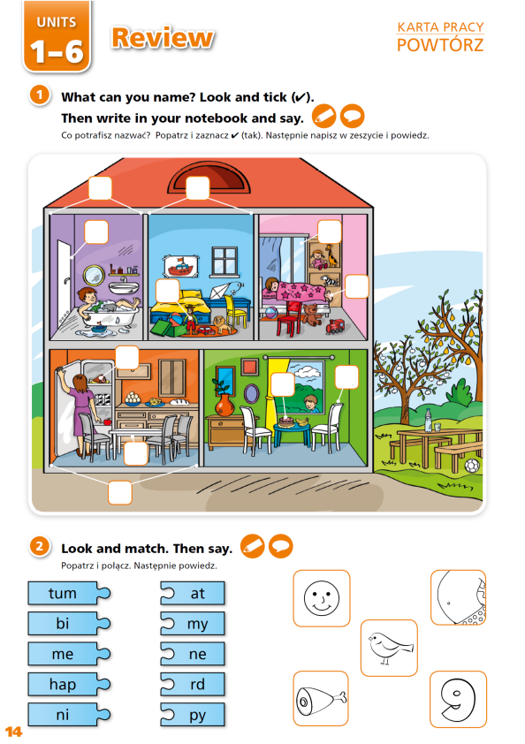
Język angielski

